2023-2024学年河南省周口市太康县九年级上学期期末考试物理试题及答案

**温馨提示：**

1.本试卷共6页，五大题，满分70分；

2.请同学们认真审题，规范做答，字体工整，卷面整洁。

**一、填空题(每空1分, 共 16分)**

1. 小明同学用的一款手机的锂电池，上面标明“电压3.7V，容量1000mAh，充电限制电压4.2V”三个技术参数，充电一次可待机三天。充满电后，电池大约存储了 J的电能，待机功率为 W。

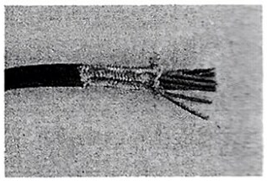2. 如图是今年“3·15”晚会上曝光的劣质导线，不良商家为了降低成本，将多芯铜导线的根数从国家标准的32根减为26根，劣质铜导线根数减少相当于减小了导线的横截面积，长度相等的劣质导线和标准导线相比较，劣质导线的电阻较大根据公式 可知，在通过相同电流的情况下，相同时间内劣质导线产生的热量 (选填“较多”或“较少”)。

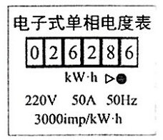3.小可发现某天家中电能表的示数如图所示，此时电能表的示数为 _______度。她关闭其他用电器，只让电热水壶单独接入家庭电路中，工作 6min，发现电能表指示灯闪烁了 150 次，则该电热水壶的功率为 W。

4. 将缝衣针磁化后，与其他器材组成图甲所示的指南针，当它静止后，针尖指北，则针尖是 ____(选填“N”或“S”)极； 图乙中的扬声器与 原理相同， 图丙中的话筒与 原理相同 (选填“电动机”或“发电机”)。

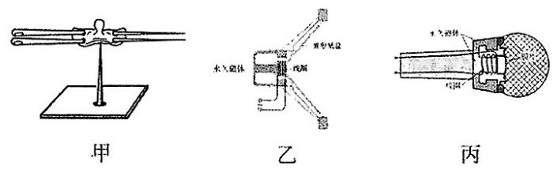

5.电饭煲使用方便，备受欢迎。下图为某电饭煲的简化电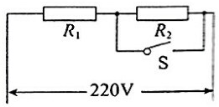路，当开关S闭合时，电饭煲处于 (选填“加热”或“保温”)状态，该电饭锅加热与保温功率之比为9:2, 则: $R_{I}:R_{2}=\underset{¯}{________}。$

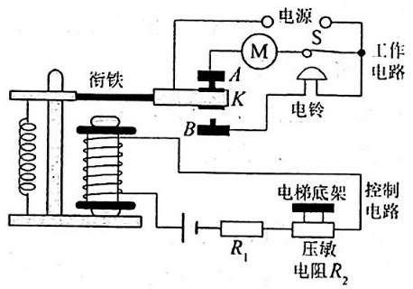6. 为了安全，电梯都设置了超载自动报警系统，其工作原理如图所示。压敏电阻 R₂的阻值会随压力的增大而减小。当电梯所载人数增多时，控制电路中的电流会 (选填“增大”或“减小”)，电磁铁的磁性会 (选填“增强”或“减弱”)。当电梯超载时，触点 K 与触点___ (选填“A”或“B”) 接触，电铃发出报警铃声。

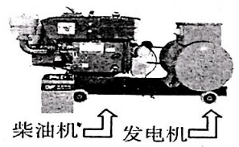7. 在市区建设工程中为了保障各施工点的用电，使用了由柴油机和发电机组合而成的小型发电机组，如上图所示。柴油机把燃料燃烧释放的内能转化为 能，提供动力带动发电机发电，其发电原理是 。

**二、选择题(每题2分，共20分)**

8. 科学家在物理学领域里的每次重大发现，都强有力地推动了人类文明的进程。最早发现电和磁之间联系，电可以产生磁场，促使人类进步的科学家是 ( )

A. 安培 B. 法拉第 C. 焦耳 D. 奥斯特

9. 小亮晚上在家做作业时，突然小台灯不亮了，家里其他用电器也停止了工作。小亮找来试电笔检测电路，发现插座左右两孔都能使氖管发光。则家里的电路可能出现的故障是 ( )

A. 进户火线断路 B. 进户零线断路

C. 进户线短路 D. 没交电费，所以停电了

10. 电炉通电以后，电炉丝热得发红，而与电炉丝相连的导线却不怎么热，原因是 ( )

A. 通过电炉丝的电流大 B. 通过导线的电流大

C. 导线的电阻小，发热功率小 D. 电炉丝的电阻小，发热功率大

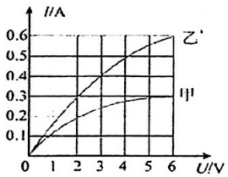11. 额定电压均为6V的甲、 乙两灯，其I-U图像如图所示。下列说法正确的是 ( )

A. 甲、乙两灯的电阻均随电压增大而减小

B. 甲、乙两灯的额定功率之比为2：1

C. 甲、乙两灯并联接在电压为2V的电源两端时，电阻之比为3：2

D. 甲、乙两灯串联接在电压为8V的电源两端时，实际功率之比为1：3

12. 下列说法中, 正确的是 ( )

A. 互相摩擦的两个物体起电后带同种电荷

B. 导体的电阻跟通过它的电流成反比

C. 磁场及周围的磁感线都是客观存在的

D. 电磁铁是电流磁效应的应用

13. 如图甲所示的电路，电源电压保持9V 不变，小灯泡标有“6V6W”的字样，小灯泡的电流随电压的变化曲线如图乙所示。以下说法中正确的是( )

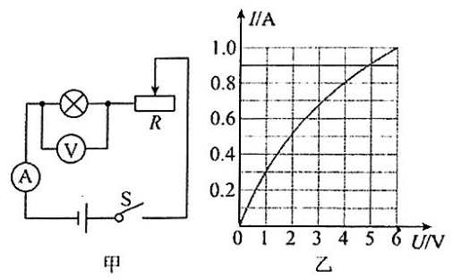

A. 小灯泡正常发光时的电阻为10Ω

B. 滑动变阻器接入电路的阻值为5Ω时，小灯泡正常发光

C. 当电流表的示数为0.8A时，小灯泡的电功率为3.6W

D. 当电压表的示数为2V时，整个电路 10s内消耗的电能是45J

14. 磁场看不见、摸不着，我们可以通过磁场对小磁针的作用效果来认识它，这是科学研究中常用的一种方法。下列哪个问题的研究方法与此方法相同( )

A. 在比较物质的吸热能力时，通过加热时间的长短来反映物体吸收热量的多少

B. 研究串联电路的电阻时，引入“总电阻”的概念

C. 制作变阻器时发现导线太长而采取缠绕方式

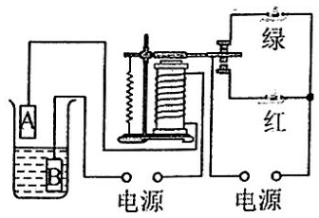D. 探究电磁铁磁性强弱与线圈匝数的关系时，保持电流大小相同

15. 图中是一种水位报警器的原理图。

当水位到达金属块 A 时(一般的水能导电), 电路中( )

A. 绿灯亮 B. 红灯亮

C. 两灯同时亮 D. 两灯都不亮

16. 跳绳也可以“发电”。用一根带有绝缘皮的长铜导线做跳绳，将它的两端

与固定在地面上的灵敏电流计相连，据动跳绳时，发现灵敏电流计的指针左右摆动。则( )

A. 向任意方向摇绳均可产生电流 B. 电流方向与绳子运动方向无关

C. 此过程中机械能转化为电能 D. 跳绳发电属于电流的磁效应

17.如图所示的四个装置中，说法正确的是

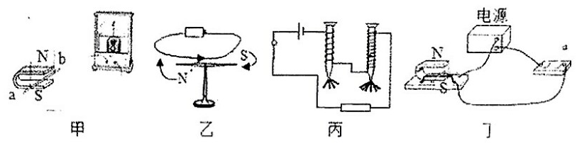

A. 图甲装置原理可用来制作发电机

B. 图乙装置可用来演示磁场对电流的作用

C. 图丙装置可用来演示电磁铁的磁性强弱与电流大小的关系

D. 图丁装置在工作过程中将机械能转化为电能

三、作图题(每题2分，共4分)

18. 图甲是一个带开关和指示灯的三孔插座。小明发现当开关断开时，指示灯不发光，插孔也不能提供工作电压； 当开关闭合时，指示灯发光，插孔可以提供工作电压； 如果指示灯损坏，开关闭合时插孔也能提供工作电压。请在图乙中画出插座(已做简化处理) 中的开关、指示灯(连限流电阻) 和插孔的连接方式，并把插座与电源线接通。

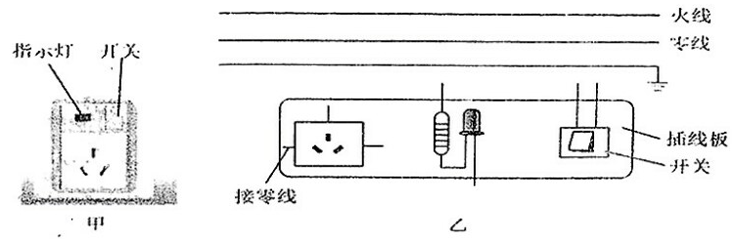

19.如图所示，闭合开关时，通电螺线管旁边的小磁针 S极发生逆时针偏转。 请判定电源的“+”“-”极、标出 P 点的磁感线方向。

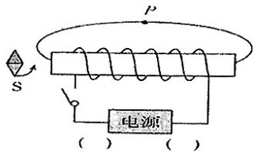

四、实验题(每空1分, 共 18分)

-

+

20. 丽丽同学想利用图甲所给实验器材“测定小灯泡的额定功率”，已知电源电压为6V，小灯泡的额定电压为3.8V，灯泡的电阻约为10Ω。

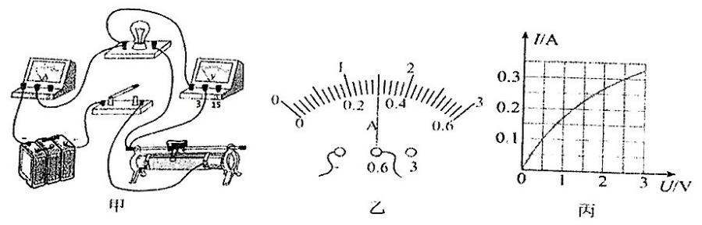

(1) 电路连接中有一处明显错误，请你找出来： ；

(2)正确连接电路后，闭合开关，发现电压表示数为1V，此时应向 端移动滑动变阻器的滑片，使电压表的示数为 V时，小灯泡正常发光。

若此时电流表的示数如图乙所示，其示数为 A，小灯泡的额定功率是 W;

(3) 在完成以上实验后，丽丽小组进一步测量并描绘出小灯泡的电流随电压变化的曲线如图丙所示，通过图象发现小灯泡中的电流跟它两端的电压不成正比，造成这一结果的原因是 ；

(4) 用该实验装置 (选填“能”或“不能”) 进行“探究电流与电压、电阻的关系”实验；

(5) 如果将实验电路中的灯更换成定值电阻，可以进行“测量定值电阻的阻值”实验，此实验与测小灯泡电功率实验最大的不同点在于实验时需要对定值电阻的阻值进行多次测量并 。

21. 小红和小刚在探究电磁铁的磁性跟哪些因素有关的实验时，作出了如下猜想：

猜想 A：电磁铁通电时有磁性，断电时没有磁性

猜想 B：通电的电磁铁的磁性与线圈的匝数有关

猜想 C：通电的电磁铁的磁性与电流大小有关

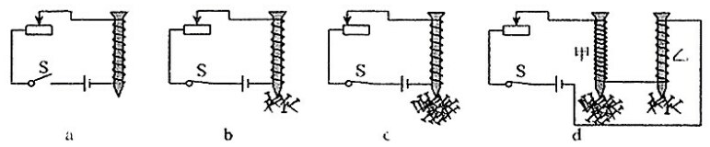

为了验证上述猜想是否正确，小红和小刚共同设计了以下实验方案：用漆包线在大铁钉上绕制若干圈，制成简单的电磁铁。实验中观察到的现象如图a、b、c、d所示，请你完成如下填空：

(1) 通过观察电磁铁吸引大头针数目多少的不同，来判断它的 不同；

(2) 通过比较 两种情况，可以验证猜想A 是正确的；

(3) 通过比较 两种情况，可以验证猜想C是正确的；

(4) 通过比较d中甲、 乙两电磁铁，可得实验论： 。

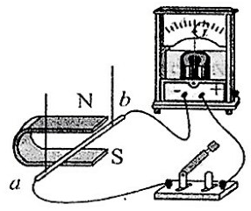22. 如图所示为小明探究“磁生电”的实验装置。

(1) 将细导线悬挂的导体放入蹄形磁体中，闭合开关，电流计指针不偏转，让导体在蹄形磁体中上下运动，电流计指针 偏转，断开开关，让导体在蹄形磁体中左右运动，电流计指针 偏转； (选填“会”或“不会”)

(2)若闭合开关，保持导体ab不动，将蹄形磁铁左右移动， 产生感应电流； (选填“会”或“不会”)

(3) 利用该实验的原理，现实中可以用来制作 ；

(4)小明想要利用上述装置“探究磁场对通电导线的作用”，可以将图中的灵敏电流计更换为 ，通过实验发现，通电导体在磁场中受力的方向不仅与电流方向有关，而且与 有关。

五、计算题(共 12分)

23.(6分) 小华家买了一个家用电吹风，其简化电路如图，主要技术参数如下表，电吹风在额定电压下工作，求：

(1) 电吹风吹冷风时，通过电动机的电流是多大?

(2) 电热丝工作时的电阻是多大?

(3) 电吹风内电动机的电阻是44Ω，电吹风吹冷风5min产生的热量是多少?

|  |  |
| --- | --- |
| 热风温度 | 50~75℃ |
| 额定功率 | 热风时: 990W |
| 冷风时: 110W |
| 额定电压 | 220V |
| 质量 | 0.5kg |

24.(6分) 随着5G信号的快速发展，5G无人物品电动派送车已应用于实际生活，如图所示，这辆车的质量为 1440kg，轮胎与地面的总接触面积为 0.12m²，充满电后可储存电能30kW·h，其中有80%的电能可用于车辆行驶，该车在平直路面上匀速行驶时,所受的阻力为800N。(g 取 10N/kg, q 燃油=4×10⁷J/kg)求:

(1) 该车静止在水平地面上时，对地面的压强是多少；

(2) 该车充满电后储存的电能相当于完全燃烧多少千克的燃油放出的热量；

(3) 该车充满电后，在平直路面上可以行驶多远距离。

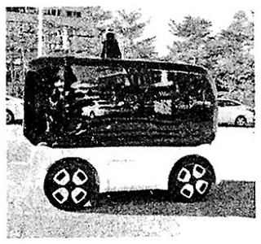

参考答案

1. 填空题

1.13320；0.05

2. Q=Rt；较多

3.2628.6kw；500

4.N；电动机；发电机

5.加热；2:7

6. 增大；增强；B

7.机械；电磁感应

1. 选择题

8.D 9.D 10.C 11.BD 12.D 13.D 14.A 15.B 16.C 17.A

1. 作图题

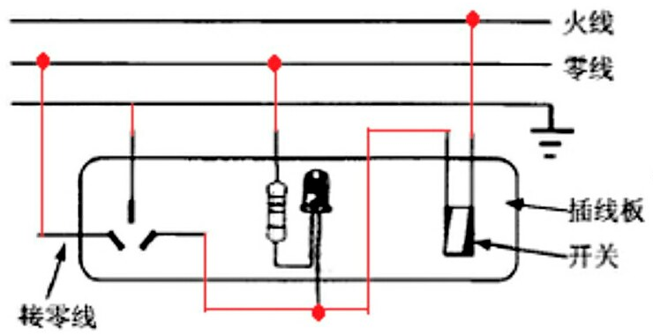18.插线板上的指示灯在开关闭合时会发光，插孔正常通电，说明开关同时控制灯泡和插座，灯泡和插座之间可能是串联，也可能是并联，如果两者并联，开关应该在干路上； 如果指示灯损坏，开关闭合时插孔也能正常通电，说明灯泡和插座之间是并联的，开关接在灯泡、插座和火线之间控制火线使用更安全。如图所示：

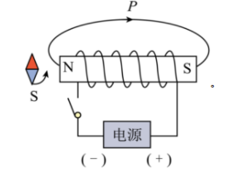19.

1. 实验题

20.(1)小灯泡的额定电压为3.8V，电压表测灯泡两端电压，所以应使用0-15V量程，由图甲可知错误是电压表量程选择0~3V错误；

(2)电压表示数是1 $V<3.8V,$，由电路图可知，应向右端移动滑动变阻器滑片，使滑动变阻器接入电路的阻值变小，灯泡两端的电压变大，直到电压表示数等于灯泡额定电压3.8V时，灯泡正常发光； 由图乙可知, 电流表的量程是0~0.6A, 分度值是0.02A,电流表示数是0.3A，灯泡额定功率为：

$P=U$ I $=3.8V×0.3A=1.14W;$

(3)由图象中曲线可知，随灯泡电压U增大，通过灯泡的电流I也增大，但不成正比； 说明灯泡电阻是变化的，这是因为随灯泡电流的增大，灯泡实际功率变大，灯丝温度变化引起的，所以灯丝电阻受温度影响，随温度的变化而变化；

(4)探究电流与电压时，保持电阻不变，因为灯泡电阻会温度升高而增大，所以不能用此装置探究；

(5)灯泡电压不同时，其实际功率是不同的，所以实验中不能取平均值； 但测定值电阻时，为了减小实验的误差应取多次测量的平均值。

故答案为: (1)电压表量程过小; (2)右; 3.8; 0.3;1.14; (3)小灯泡灯丝电阻受温度影响; (4)不能; (5)求平均值。

21. (1)磁性(2)a、b(3) b、d(4) 当电流相同时，线圈的匝数越大，电磁铁的磁性越强

22. (1) 不会；不会 (2) 会 (3)发电机 (4)电源；磁场方向

1. 计算题

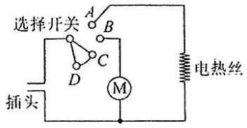23.解：(1)由图知，当开关接B、C触点时，只有电动机工作时，电吹风吹冷风，由表中数据知， $P_{\text{冷风}}$ $=110W,$ 由 $P=UI$ 可得，电吹风吹冷风时，通过电动机的电流: $I=\frac{P_{\text{冷风}}}{U}=\frac{110W}{220V}=0.5A;$

(2)由图知，当开关接A、B触点时，电动机和电热丝并联，此时电吹风吹热风，由表中数据知， $P_{\text{热风}}$ $=990W,$

电热丝的功率: $P_{\text{电热丝}}$ = $P_{\text{热风}}$- $P_{\text{冷风}}$ =990W- $110W=880W,$

由 $P=\frac{U^{2}}{R}$ 可得，电热丝电阻： $R_{\text{电热丝}}=\frac{U^{2}}{ P_{电热丝}}=\frac{{\left(220V\right)}^{2}}{880W}$ $=55Ω;$

(3)电吹风吹冷风5min线圈产生的热量： $Q=I^{2}R_{M}t=$ $\left(0.5A\right)²×44Ω×5×60s=3300J;$

答：(1)电吹风吹冷风时，通过电动机的电流是0.5A(2) 电热丝工作时的电阻是 $55Ω\left(3\right)电吹风吹冷风5min线圈产生的热量为3300J;$

24.解：(1)该车静止在水平地面上时，对地面的压力为:

$F_{压}=G=mg=1440kg×10N/kg=14400N,$ 对地面的压强为：

$p=\frac{F_{\text{压}}}{S}=\frac{14400N}{0.12m^{2}}=1.2×{10}^{5}P$ a;

(2)该车充满电后储存的电能为：

$W_{电}=30kW⋅h=30×3.6×{10}^{6}J=1.08×{10}^{8}J,$ 由 $Q_{放}=mq$ 可得，该车充满电后储存的电能相当于完全燃烧燃油的质量为：

$m^{'}=\frac{Q_{放}}{q_{燃油}}=\frac{W_{电}}{q_{燃油}}=\frac{1.08×10⁸J}{4×10⁷J/kg}$ $=2.7kg;$

(3)该车充满电后可获得机械能为：

$W_{机械}=W_{电}×80\%=1.08×{10}^{8}J×80\%=8.64×{10}^{7}J$

因该车在平直路面上匀速行驶时处于平衡状态，受到的牵引力和阻力是一对平衡力，

所以，该车受到的牵引力为： $F=f=800N,$ 由 $N=Fs$ 可得，该车充满电后，在平直路面上可以行驶的路程为：

s= $\frac{ W_{机械}}{F}$ = $\frac{8.64×10⁷J}{800N}$ =1.08×10 $5m=108km。$

答：(1)该车静止在水平地面上时，对地面的压强是 $1.2×{10}^{5}P$ a(2) 该车充满电后储存的电能相当于完全燃烧2.7千克的燃油放出的热量；该车充满电后，在平直路面上可以行驶多远距离 $108km$。